实验4 目标检测案例练习

实验要求：
- 熟悉计算机视觉任务，如分类、检测。
- 能够使用opencv完成各类任务，熟悉cv2.dnn库封装的方法。
- 能够使用yolo26n/s源码完成推理和训练任务。

实验内容：

- 本任务基于opencv库中的DNN模块实现目标检测，DNN模块仅作为通用推理引擎，支持YOLOv3、SSD、Faster RCNN、RT-DETR等目标检测模型，利用YOLOv3和SSD实现目标检测，并修改代码，调用自己电脑摄像头实时执行检测。

2.YOLO26提供了轻量型模型，可选择n或s在cpu电脑上执行推理与小数据集训练。
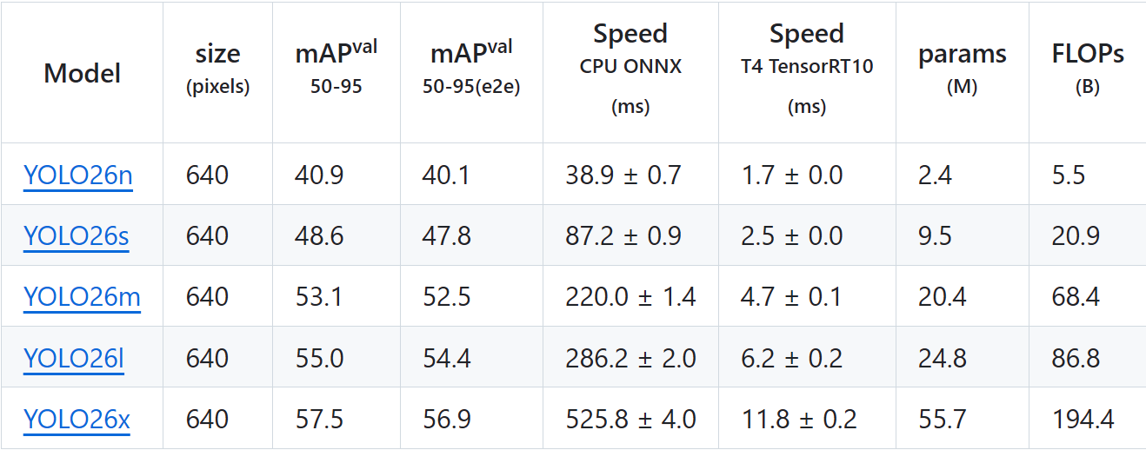
（1）任务1：根据readMe中所述步骤跑通推理。

（2）任务2：根据提供的少量标注数据，完成扩大数据集、并执行个人数据集上的训练任务。

实验总结：

